**Our Stores**

**Master 101a**

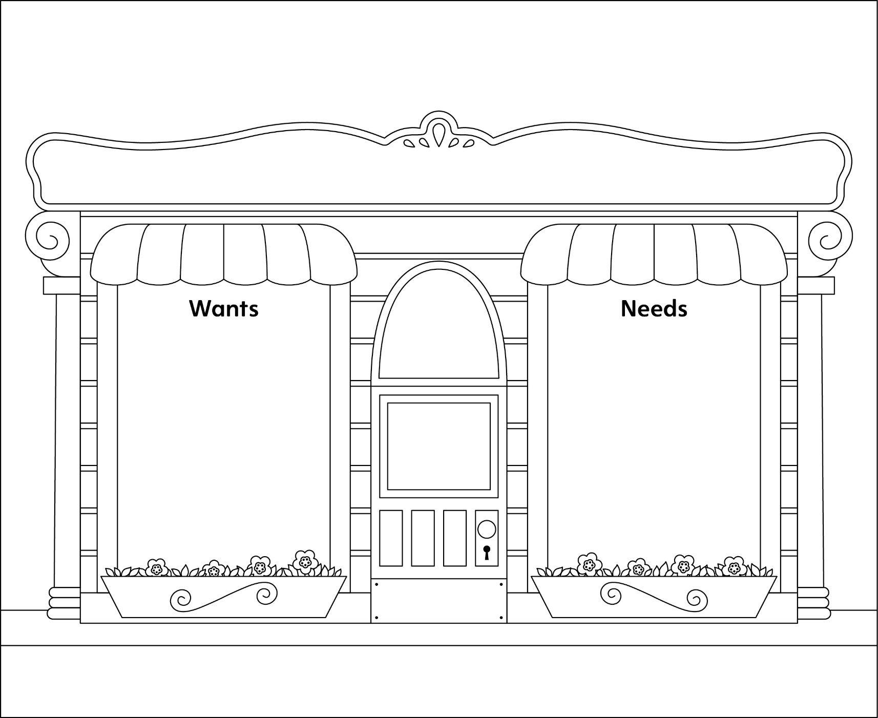

**Our Stores**

**Master 101b**

